Construis une Clôture
Pre-braille | Orientation
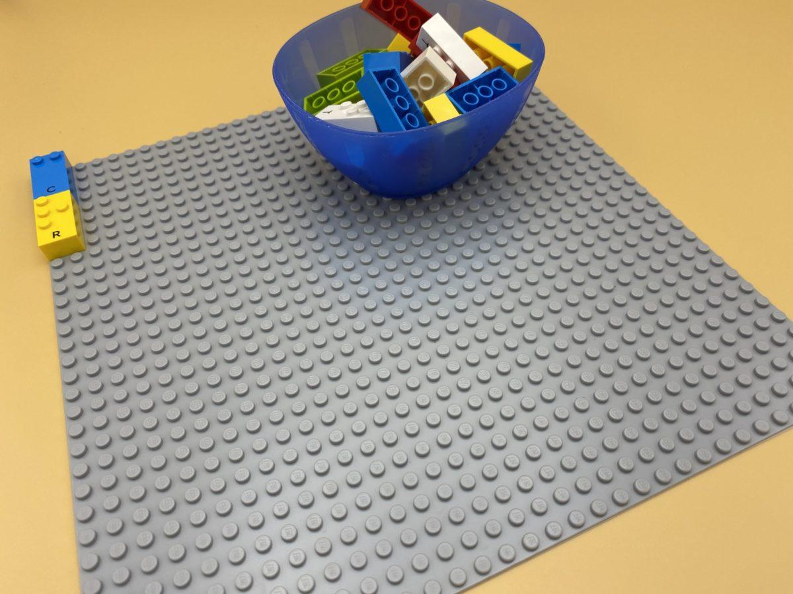 | 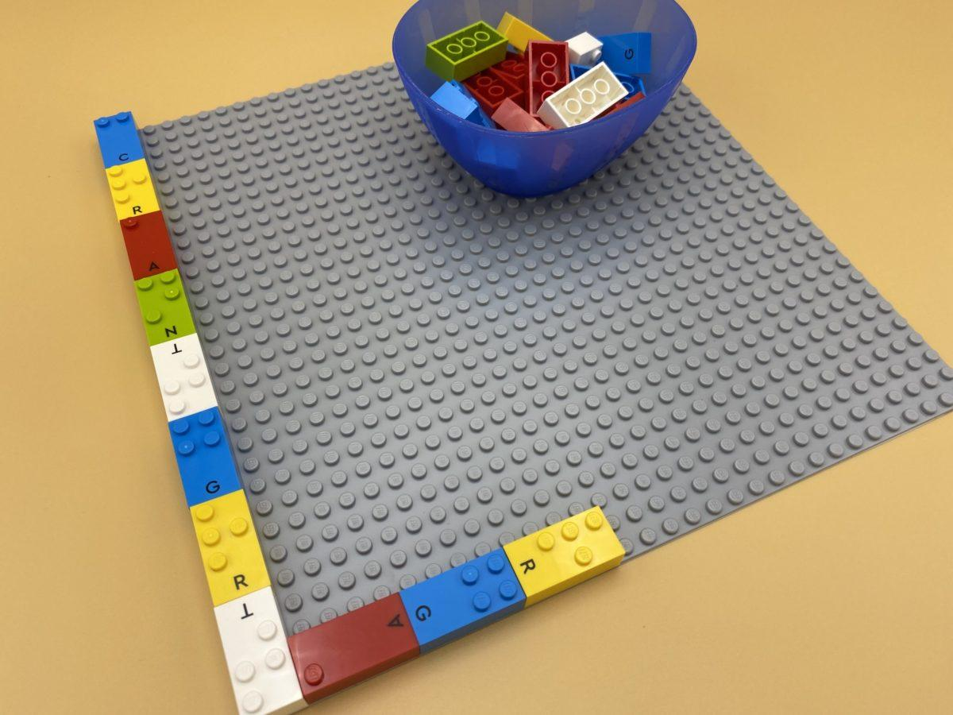 | 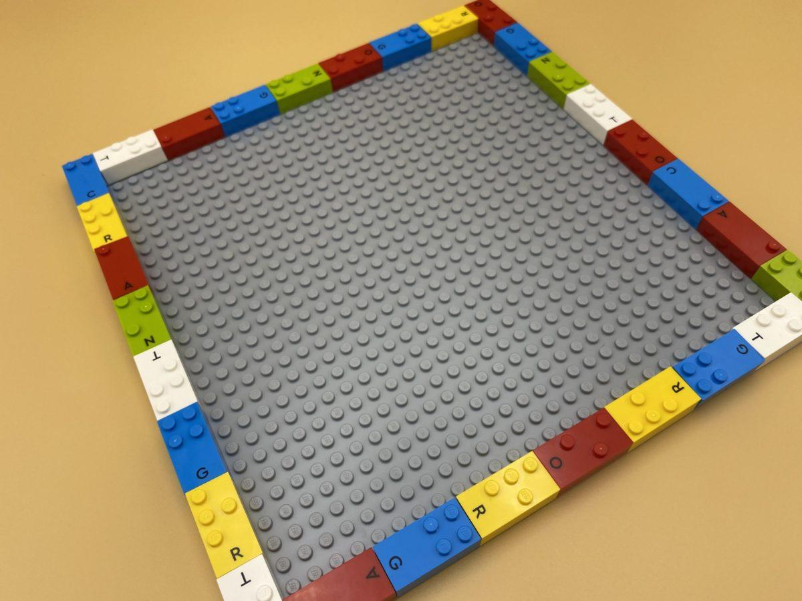

Identifier les possibilités d'orientation des briques ; identifier et résoudre les problèmes tout en construisant une clôture de jardin.

10 min 1 participant(s)

Jouons !
- Choisis des briques pour construire une clôture fine autour de la plaque du jardin.
- Construis tout autour du jardin, sur les bords…

Préparation
- 1 plaque
- 30 briques choisies au hasard
- 1 bol
Placer 2 briques sur la plaque : verticalement, dans le coin supérieur gauche, pour commencer une colonne verticale.
Placer les 28 autres briques dans le bol.

Pour bien réussir
- Demander « A quoi sert ta clôture ? Peux-tu me la montrer ? ».
- Demander « Qu’as-tu fait pour faire le tour ? ».
- Ajouter des mini figurines LEGO pour jouer avec.

Variations possibles
- Modifier le nombre de briques de départ pour la clôture.
- Modifier la taille de la plaque.
- Jeu en équipe : ajouter des plaques et construire une plus grande clôture.

Les enfants vont développer ces compétences holistiques

Physique
- Apprendre par l’action, l’observation, l’analyse de l’action et de l’activité personnelles : répéter un geste pour le stabiliser et pour une meilleure efficacité

Créatif
- Raconter ou créer des histoires simples

Emotionnel
- Maîtriser les capacités motrices et son engagement émotionnel pour réussir des actions simples

Cognitif
- Reconnaître les relations spatiales

Social
- Anticiper des problèmes potentiels, identifier les étapes de résolution, y compris les solutions alternatives

Le saviez-vous ?
- Les expériences ludiques encouragent la curiosité et l’engagement enthousiaste dans l’éducation précoce.
- Les enfants qui jouent s’efforcent, persistent plus longtemps et réfléchissent plus profondément.

